**Alle kullkraftverk i verden (1927-2019)**

**Av Jeff Desjardins, Visual Capitalist, 26. desember 2019**

**Hvis du bor i et utviklet land, har det vært tydelig at bruken av kullkraft faller.**

**Ikke bare er kull blitt utpekt som en primær kilde til karbonutslipp og luftforurensning, men det har også blitt faset ut til fordel for billig naturgass i noen regioner rundt om i verden.**

**I USA har strømproduksjon fra kull falt siden slutten av 2000-tallet, og i Europa har utfasingen av kull akselerert enda raskere. Faktisk er det anslått at europeisk kullkraftproduksjon alene kan falle 23% i 2019.**

**En annerledes global historie**

**Til tross for en økende enighet rundt bruken av termisk kull i Vesten, er imidlertid den globale historien ganske annerledes.**

**Denne animasjon fra SVT Nyheter beskriver hvert kullkraftverk i verden fra 1927 til 2019, og det viser at kullkraft - spesielt i Sør-Asia - har fortsatt å øke.**

**Annimasjon:**

**Alle kullkraftverk i verden (1927-2019)**

[**https://www.visualcapitalist.com/every-coal-power-plant-1927-2019/**](https://www.visualcapitalist.com/every-coal-power-plant-1927-2019/)

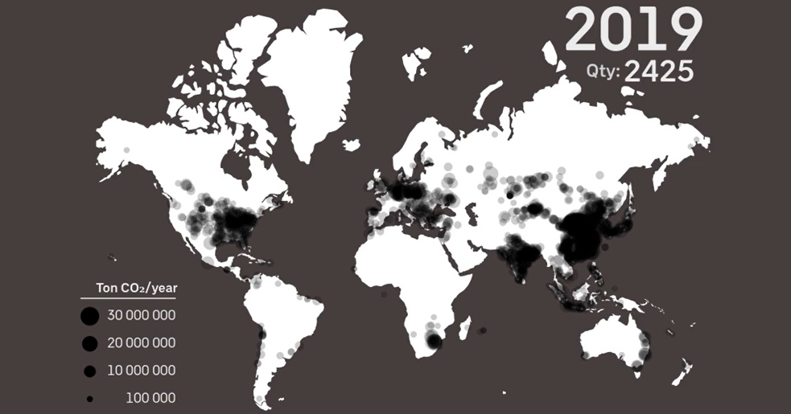

**Fra og med 2019 er det anslagsvis 2.425 kullkraftverk i verden, som kombinerer for en driftskapasitet på rundt 2000 GW og omtrent 15 milliarder tonn CO₂-utslipp.**

## Globalt tippepunkt?

## Siden 2010 har det kommet hundrevis av nye kullkraftverk i drift - og nesten alle av dem finner du et sted i Asia:

| **Country** | **Coal capacity (2010)** | **Coal capacity (2018)** | **% change (2010-2018)** |
| --- | --- | --- | --- |
| China | 630,238 MW | 972,514 MW | +54% |
| India | 100,037 MW | 220,670 MW | +121% |
| Other Asia | 127,515 MW | 191,088 MW | +50% |

**Det ser imidlertid ut til at dette kan være året historien endrer seg.**

**Foreløpige data antyder at indisk kullforbruk kan falle i 2019 for første gang i løpet av et tiår. I mellomtiden er det forventet at Kinas voksende kullkapasitet kan utlignes fullt ut ved å redusere bruken av fossilt brensel i utviklede nasjoner.**

**Som et resultat, ifølge Carbon Brief, kan den globale kullkraftproduksjonen falle 3% i 2019.**

**Hvis denne trenden fortsetter, kan det være et tegn på et tippepunkt i det globale kullforbruket - og hvis stemningen rundt kull forskyver seg på samme måte i Kina, kan den potensielle effekten bli ytterligere forsterket.**

**Vil 2020 gi ytterligere bevis for en global endring i kullavhengighet, eller er 2019 bare en glipp på radaren?**